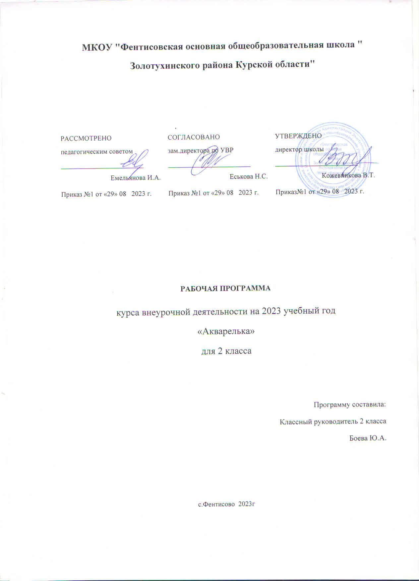

**ПОСНИТЕЛЬНАЯ ЗАПИСКА**

Занятия различными видами изобразительной деятельности очень полезны для всех детей. В изобразительной деятельности ребенок самовыражается, пробует свои силы и совершенствует свои способности. Она доставляет ему удовольствие, но прежде всего, обогащает его представления о мире.

ПРОГРАММА ОРИЕНТИРОВАНА НА МЛАДШЕГО ШКОЛЬНИКА (7-10 ЛЕТ).

Программа внеурочной деятельности «Волшебный мир красок» рассчитана на четыре года, всего 135 часов, в 1 классе – 33 часа, во 2-4 классах – по 34 часа соответственно в каждом классе.

РЕЖИМ РАБОТЫ. Занятия проводятся один раз в неделю по одному учебному часу.

Ребенок младшего школьного возраста имеет небольшой опыт в освоении образного языка искусства. Его нужно очень многому научить: умению наблюдать, пользоваться различными художественными материалами, выражать свои мысли через изображение и т.п. Овладеть и развить творческие способности маленького художника помогает программа кружка по изобразительной деятельности. На занятиях младший школьник активно развивает творческое воображение, фантазию, цветовосприятие, образное мышление, получает навыки полноценного общения.

Реализация программы кружка основана на приобщение детей к миру прекрасного, развитие активного интереса к изобразительному искусству. Возрастные и психологические особенности детей младшего школьного возраста позволяют ставить перед ними посильно сложные изобразительные задачи: передавать в рисунках, аппликации предметы разнообразных форм, величины, пропорции. Необходимо уделять особое внимание развитию у детей цветового восприятия, которое очень важно как для сюжетного, так и для декоративного рисования.

На занятиях рисования дети также учатся бережно относиться к художественным материалам, у них формируются навыки культуры трудовой деятельности: планирование будущей работы, самоконтроль за своими действиями в процессе выполнения работы. Стремление достичь качественных результатов говорит об их настойчивости, способности к преодолению трудности. При выполнении коллективных работ дети обучаются способам сотрудничества: договариваются об этапах работы над общей композицией рисунка, аппликации

Обучение техническим навыкам и умениям направлено на использование различных приемов с учетом выразительных свойств материалов, особенностей изображаемого образа.

ЦЕЛЬ ПРОГРАММЫ - развитие художественно-творческих способностей младших школьников посредством изобразительной деятельности.

ЗАДАЧИ:

* Содействие овладению элементарными навыками и умениями изобразительной деятельности, усвоению знаний о разнообразных материалах, используемых на занятиях рисованием;
* ознакомление детей с нетрадиционными техниками изображения, их применением, выразительными возможностями, свойствами изобразительных материалов;
* содействие формированию специальных графических умений и навыков (элементарные смешения цветов, формировать навыки размещения изображения в зависимости от листа бумаги);
* создание условий для формирования творческой активности, художественного вкуса;
* развитие мелкой моторики, зрительной памяти, глазомера;
* формирование чувства цвета;
* воспитание выдержки, волевого усилия, способности быстро переключать внимание;
* содействовать формированию обычных учебных умений и навыков (правильно сидеть за партой, правильно организовать свое учебное место, держать лист бумаги, размещать на нем изображение);

Программа носит инновационный характер, так как в системе работы используются нетрадиционные методы и способы развития творчества детей: кляксография, граттаж, набрызг, монотипия, рисование отпечатком руки, пальцев, рисование с использованием природного материала, тампонированием, техника по-сырому, рисование по точкам, рисование листьями, рисование примакиванием, рисование ладошками.

Усложнение обучения нетрадиционными техниками рисования учащихся происходит в следующих направлениях:

- от рисования отдельных предметов к рисованию сюжетных эпизодов и далее к сюжетному рисованию;

- от применения наиболее простых видов нетрадиционной техники изображения к более сложным;

- от применения в рисунке одного вида техники к использованию смешанных техник изображения;

- от индивидуальной работы к коллективному изображению предметов, сюжетов.

ОСНОВНЫЕ ПРИНЦИПЫ, заложенные в основу творческой работы:

- Принцип *творчества*(программа заключает в себе неиссякаемые возможности для воспитания и развития творческих способностей детей);  
- Принцип *научности* (детям сообщаются знания о форме, цвете, композиции и др.);  
- Принцип доступности (учет возрастных и индивидуальных особенностей);  
- Принцип *поэтапности* (последовательность, приступая к очередному этапу, нельзя миновать предыдущий);  
- Принцип *динамичности* (от самого простого до сложного);  
- Принцип *сравнений* (разнообразие вариантов заданной темы, методов и способов изображения, разнообразие материала);  
- Принцип *выбора* (решений по теме, материалов и способов без ограничений);  
- Принцип  *сотрудничества* (совместная работа родителями);

**РЕЗУЛЬТАТЫ ОСВОЕНИЯ КУРСА ВНЕУРОЧНОЙ ДЕЯТЕЛЬНОСТИ**

В результате изучения курса «Волшебный мир красок» в начальной школе должны быть достигнуты определенные результаты.

**Личностные результаты** отражаются в индивидуальных качественных свойствах учащихся, которые они должны приобрести в процессе освоения программы:

чувство гордости за культуру и искусство Родины, своего народа;

уважительное отношение к культуре и искусству других народов нашей страны и мира в целом;

понимание особой роли культуры и искусства в жизни общества и каждого отдельного человека;

сформированность эстетических чувств, художественно-творческого мышления, наблюдательности и фантазии;

сформированность эстетических потребностей — потребностей в общении с искусством, природой, потребностей в творческом отношении к окружающему миру, потребностей в самостоятельной практической творческой деятельности;

овладение навыками коллективной деятельности в процессе совместной творческой работы в команде одноклассников под руководством учителя;

умение сотрудничать с товарищами в процессе совместной деятельности, соотносить свою часть работы с общим замыслом;

умение обсуждать и анализировать собственную художественную деятельность и работу одноклассников с позиций творческих задач данной темы, с точки зрения содержания и средств его выражения.

**Метапредметные результаты** характеризуют уровень сформированности универсальных способностей учащихся, проявляющихся в познавательной и практической творческой деятельности:

овладение умением творческого видения с позиций художника, т.е. умением сравнивать, анализировать, выделять главное, обобщать;

овладение умением вести диалог, распределять функции и роли в процессе выполнения коллективной творческой работы;

использование средств информационных технологий для решения различных учебно-творческих задач в процессе поиска дополнительного изобразительного материала;

умение планировать и грамотно осуществлять учебные действия в соответствии с поставленной задачей, находить варианты решения различных художественно-творческих задач;

умение рационально строить самостоятельную творческую деятельность, умение организовать место занятий;

осознанное стремление к освоению новых знаний и умений, к достижению более высоких и оригинальных творческих результатов.

**Предметные результаты** характеризуют опыт учащихся в художественно-творческой деятельности, который приобретается и закрепляется в процессе освоения курса «Волшебный мир красок»:

знание видов художественной деятельности: изобразительной (живопись, графика, скульптура), конструктивной (дизайн и архитектура), декоративной (народные и прикладные виды искусства);

знание основных видов и жанров пространственно-визуальных искусств;

понимание образной природы искусства;

эстетическая оценка явлений природы, событий окружающего мира;

применение художественных умений, знаний и представлений в процессе выполнения художественно-творческих работ;

способность узнавать, воспринимать, описывать и эмоционально оценивать несколько великих произведений русского и мирового искусства;

умение обсуждать и анализировать произведения искусства, выражая суждения о содержании, сюжетах и выразительных средствах;

усвоение названий ведущих художественных музеев России и художественных музеев своего региона;

умение видеть проявления визуально-пространственных искусств в окружающей жизни: в доме, на улице, в театре, на празднике;

способность использовать в художественно-творческой деятельности различные художественные материалы и художественные техники;

способность передавать в художественно-творческой деятельности характер, эмоциональные состояния и свое отношение к природе, человеку, обществу;

умение компоновать на плоскости листа и в объеме задуманный художественный образ;

освоение умений применять в художественно—творческой деятельности основ цветоведения, основ графической грамоты;

умение характеризовать и эстетически оценивать разнообразие и красоту природы различных регионов нашей страны;

умение рассуждать о многообразии представлений о красоте у народов мира, способности человека в самых разных природных условиях создавать свою самобытную художественную культуру;

изображение в творческих работах особенностей художественной культуры разных (знакомых по урокам) народов, передача особенностей понимания ими красоты природы, человека, народных традиций;

умение узнавать и называть, к каким художественным культурам относятся предлагаемые (знакомые по урокам) произведения изобразительного искусства и традиционной культуры;

способность эстетически, эмоционально воспринимать красоту городов, сохранивших исторический облик, — свидетелей нашей истории;

умение объяснять значение памятников и архитектурной среды древнего зодчества для современного общества;

выражение в изобразительной деятельности своего отношения к архитектурным и историческим ансамблям древнерусских городов;

умение приводить примеры произведений искусства, выражающих красоту мудрости и богатой духовной жизни, красоту внутреннего мира человека.

*К концу изучения курса обучающиеся должны знать:*

* названия основных и составных цветов и элементарные правила их смешивания;
* применение орнамента в жизни, его значение в образе художественной вещи;
* основные жанры изобразительного искусства (пейзаж, портрет, натюрморт);
* название материалов и инструментов и их назначение;
* правила безопасности и личной гигиены.

*Обучающиеся должны уметь:*

* правильно держать кисточку, карандаш, выполнять ими формообразующие движения; пользоваться изобразительными материалами (гуашевые и акварельные краски, восковые мелки, фломастеры, цветные карандаши и т. д.);
* определять теплые и холодные, темные и светлые цвета и их оттенки;
* получать простые оттенки (от основного к более светлому);
* рисовать от руки простые фигуры (круги, квадраты, треугольники, овалы и т. д.);
* рисование предметы с натуры и по представлению, передавая характерные особенности (форму, строение, цвет);
* изображать предметы крупно, полностью используя лист бумаги.

Основная форма занятия – практическая творческая изо-деятельность ребёнка. Занятия носят как коллективные, так и индивидуальные формы работы.

**СОДЕРЖАНИЕ КУРСА ВНЕУРОЧНОЙ ДЕЯТЕЛЬНОСТИ С УКАЗАНИЕМ ФОРМ ОРГАНИЗАЦИИ И ВИДОВ ДЕЯТЕЛЬНОСТИ**

**2 класс (34 часа)**

«Чему я научусь»

«Воздушный шар». Коллективная работа ко Дню учителя

«Мои волшебные ладошки». Введение в технику рисования ладошками

«Петушок – золотой гребешок»

«Праздничный букет»- коллективная работа

«Волшебные листья» - введение в технику печатания листьями

«Осенний день»

«Капелька за капелькой» - знакомство с техникой «набрызг»

«Кленовый лист». Конструктивное рисование

«От точки к точке». Рисование по точкам

«Вкусно и полезно!» Рисование фруктов

«Натюрморт». Аппликация

Морозные узоры.

«Новогодний сувенир»

«Новогодняя елка». Смешанные техники

«Моя картина». Творческая работа по замыслу ребёнка

Декоративное рисование. Роспись стеклянного сосуда.

Зимний пейзаж

Рисование птиц

Февральская лазурь

Весенний букет

«Котёнок и щенок».

Декоративное рисование «Пасхальный сувенир»

Портрет друга

«Моя семья»

Сувенир «Последний звонок»

Рисование бабочек

«Моя картина»

«Я - художник»

МЕТОДЫ И ПРИЁМЫ РАБОТЫ С ДЕТЬМИ

На занятиях используются игры и игровые приемы, которые создают непринужденную творческую атмосферу, способствуют развитию воображения.

Частично-поисковый метод направлен на развитие познавательной активности и самостоятельности. Он заключается в выполнении небольших заданий, решение которых требует самостоятельной активности (работа со схемами, привлечение воображения и памяти).

Метод проблемного изложения направлен на активизацию творческого мышления, переосмысление общепринятых шаблонов и поиск нестандартных решений.

Большое внимание уделяется творческим работам. Это позволяет соединить все полученные знания и умения с собственной фантазией и образным мышлением, формирует у ребенка творческую и познавательную активность.

ВЫХОД ПРОГРАММЫ. Участие в выставках и конкурсах рисунков, украшение интерьера школы к праздникам, родительским собраниям, др. Кроме того, занятия позволяют обучающимся развивать практические изо-навыки, что способствует усвоению программного материала по изобразительному искусству.

Одним из важных условий реализации данной программы является создание необходимой материальной базы и развивающей среды для формирования творческой личности ребенка.

Развивающая среда в изостудии, если она построена согласно принципам, предполагает решение следующих воспитательно-образовательных задач:

- обеспечение чувства психологической защищенности – доверия ребенка к миру, радости существования;  
- формирование творческого начала в личности ребенка;  
- развитие его индивидуальности;  
- формирование знаний, навыков и умений, как средства полноценного развития личности;  
- сотрудничество с детьми.

МАТЕРИАЛЫ И ИНСТРУМЕНТЫ, необходимые для работы:

1.Бумага разного формата и цвета.  
2. Акварельные краски.  
3. Тушь разноцветная  
4. Гуашь.  
5. Восковые мелки.  
6. Трубочки для коктейля.  
8. Ванночки с поролоном.  
9. Баночки для воды.  
10. Кисти круглые и плоские разного размера.  
11. Салфетки.   
12. Мягкие карандаши, ластики, бумага для эскизов.  
13. Клей ПВА.  
14. Аптечный парафин или восковые свечи.

**ТЕМАТИЧЕСКОЕ ПЛАНИРОВАНИЕ**

**2 класс (34 часа)**

|  |  |  |  |  |  |  |
| --- | --- | --- | --- | --- | --- | --- |
| **№п/п** | **Тема занятия** | **Кол-во часов** | **Дата** | | | |
| **план** | **факт** | | |
| 1 | «Чему я научусь» | 1 час |  |  | | |
| 2 | «Воздушный шар». Коллективная работа ко Дню учителя | 1 час |  |  | | |
| 3 | «Мои волшебные ладошки». Введение в технику рисования ладошками | 1 час |  |  | | |
| 4 | «Петушок – золотой гребешок» | 1 час |  |  | | |
| 5 | «Праздничный букет»- коллективная работа | 1 час |  |  | | |
| 6 | «Волшебные листья» - введение в технику печатания листьями | 1 час |  |  | | |
| 7 | «Осенний день» | 1 час |  | |  | |
| 8 | «Капелька за капелькой» - знакомство с техникой «набрызг» | 1 час |  | |  | |
| 9 | «Кленовый лист». Конструктивное рисование | 1 час |  | |  | |
| 10,11 | «От точки к точке». Рисование по точкам | 2 часа |  | |  | |
| 12,13, 14 | «Вкусно и полезно!» Рисование фруктов | 3 часа |  | |  | |
| 15 | «Натюрморт». Аппликация | 1час |  | |  | |
| 16 | Морозные узоры. | 1 час |  | |  | |
| 17 | «Новогодний сувенир» | 1 час |  | |  | |
| 18 | «Новогодняя елка». Смешанные техники | 1 час |  | |  | |
| 19 | «Моя картина». Творческая работа по замыслу ребёнка | 1 час |  | | |  |
| 20 | Декоративное рисование. Роспись стеклянного сосуда. | 1 час |  | | |  |
| 21 | Зимний пейзаж | 1 час |  | | |  |
| 22 | Рисование птиц | 1 час |  | | |  |
| 23 | Февральская лазурь | 1 час |  | | |  |
| 24 | Весенний букет | 1 час |  | | |  |
| 25 | «Котёнок и щенок» | 1 час |  | | |  |
| 26,27 | Декоративное рисование «Пасхальный сувенир» | 2 часа |  | | |  |
| 28 | Портрет друга | 1 час |  | | |  |
| 29 | «Моя семья» | 1 час |  | | |  |
| 30,31 | Сувенир «Последний звонок» | 2 часа |  | | |  |
| 32 | Рисование бабочек | 1 час |  | | |  |
| 33 | «Моя картина» | 1 час |  | |  | |
| 34 | «Я - художник» | 1 час |  | |  | |

**Учебно-методическое обеспечение**

* «Нетрадиционная техника изодеятельности в школе» - 2007г. В.Л. Стрелкина
* Флористика, 2003г.
* Учебник «Учись рисовать и лепить», М.: Просвещение, 1998г.
* В. В. Ячменёва. Занятия и игровые упражнения по художественному творчеству с детьми 7-14 лет, М, 2003
* Коротеева Е.И. Живопись. Первые шаги /Е.И. Коротеева . – М., 2009.

ИНТЕРНЕТ-РЕСУРСЫ

* [www.metodichka.org](http://www.metodichka.org/)
* [www.uchmet.ru](http://www.uchmet.ru/)
* [www.uchkopilka.ru](http://www.uchkopilka.ru/)
* [www.HYPERLINK "http://www.infourok.ru/"infourok.ru](http://www.infourok.ru/)
* [www.pedsovet.org](http://www.pedsovet.org/)